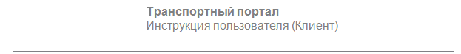

**Отслеживание и контроль (Клиент)**

Транспортный портал <http://185.75.182.94>

Оглавление

## 1. Введение 3

## 1.1 Область применения 3

## 2. Основные понятия и термины 3

## 3. Подготовка к работе 4

## 3.1 Запуск системы 5

## 3.2 Описание рабочего интерфейса 5

## 3.3. Столбцы основной таблицы 6

## 3.4. Настройка таблицы 7

## 4. Изменение статусов накладной 10

## 4.1 История статусов 11

## 5. Контактная информация 13

# 1. Введение

## 1.1 Область применения

Транспортный Портал предназначен для комплексного информационно-аналитического обеспечения оптимизации и автоматизации транспортных процессов, включающих:

* отслеживание и контроль складских статусов обработки заявки и статусов перевозки в режиме онлайн;

## 2. Основные понятия и термины

**Транспортные статусы:**

* **Накладная прибыла в пункт-** прибытие транспортного средства в филиал и в настоящее время обрабатывается для дальнейшей доставки клиенту.
* **Доставлено —** статус вносится при закрытии накладной. Может проставляться Клиентом или Торговым Представителем.
* **В транзите -** убыла со склада или из промежуточной точки маршрута, транспортное средство находится в пути.

**Ошибка (не доставлено) —** данные о накладной некорректны (например, не совпадает количество коробок).

# 3. Подготовка к работе

Вход в Транспортный Портал осуществляется по адресу: <http://185.75.182.94>

Вы можете использовать логин и пароль, которые были вам выданы для работы в программе «Оффлайн». Для добавления нового пользователя в ручном режиме необходимо прислать следующие данные на адрес rusakovavm@logicsmart.ru, указав в теме письма «Заведение новых пользователей»:

|  |  |  |  |  |  |  |  |
| --- | --- | --- | --- | --- | --- | --- | --- |
| **Имя** | **Фамилия** | **Отчество** | **ИНН** | Логин | **Пароль** | **Телефон** | **E-mail** |
|  |  |  |  |  |  |  |  |

## 3.1 Запуск системы

Пройдя по ссылке <http://185.75.182.94>, необходимо ввести логин и пароль (Рис. 1) и нажать на кнопку «Вход»:

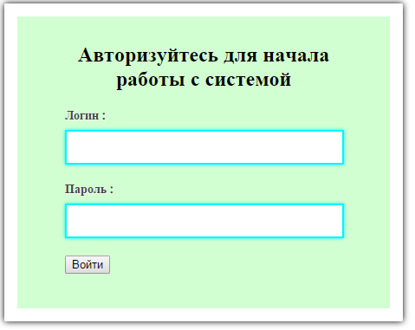

Рис. 1

## 3.2 Описание рабочего интерфейса

В правом верхнем углу находится информация о пользователе, если это не . (Рис.2).

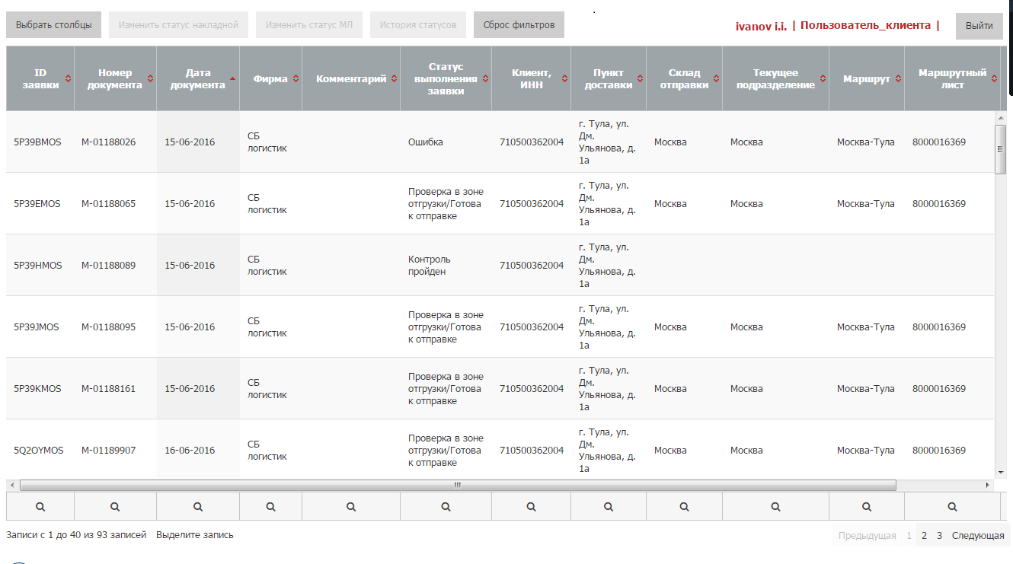

**Рис.2**

В левом нижнем углу вы видите количество записей (ваши накладные ) на странице(максимум 40) и общее количество записей.

Для перехода со страницы на страницу нажмите "Предыдущая", "Следующая ".(Рис.3)

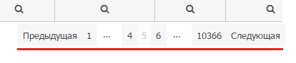

Рис. 3

## 3.3 Столбцы основной таблицы

* **ID заявки**– уникальный номер заявки в системе;
* **Номер внутренней заявки;**
* **Дата заявки;**
* **Номер накладной ;**
* **Дата накладной;**
* **Номер документа;**
* **Дата документа;**
* **Фирма**
* **Зона склада;**
* **Комментарий;**
* **Количество коробок;**
* **Статус заявки;**
* **Клиент, Номер;**
* **Клиент, ИНН;**
* **Клиент, Имя;**
* **Торговый представитель;**
* **Пункт доставки**;
* **Склад отправки**;
* **Текущее подразделение;**
* **Следующий пункт маршрута;**
* **Маршрут;**
* **Водитель;**
* **Номер ТС;**
* **Количество паллет ;**
* **Маршрутный лист;**
* **Время прибытия в следующий пункт ;**

## 3.4 Настройка таблицы

После того как вы ознакомились с интерфейсом, можно приступить к настройке таблицы.

В верхнем левом углу вы видите кнопку "выбрать столбцы".(Рис.4)

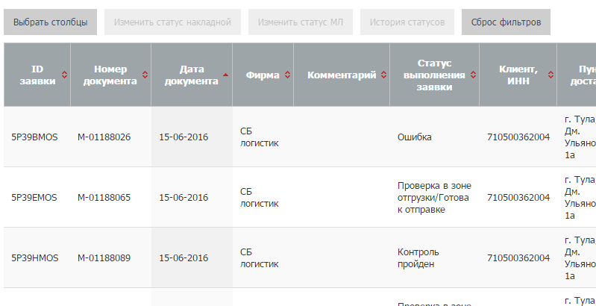

**Рис. 4**

Снимите галочки со столбцов, которые вы не планируете использовать часто. После чего закройте окно (Рис . 5). Столбцы, напротив которых галочек не было, не отображаются в таблице.

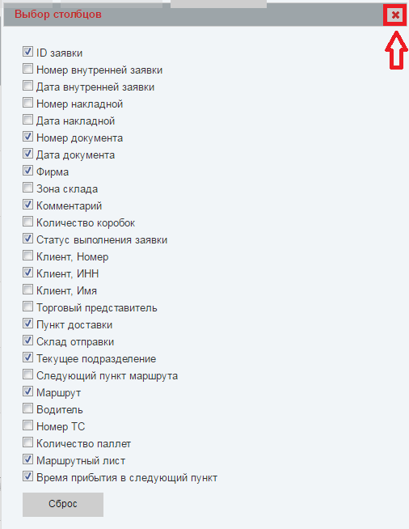

**Рис. 5**

Далее вы можете разместить столбцы в удобном для вас порядке. Нажмите на нужный столбец и, не отпуская кнопки мыши, перетащите его в нужную сторону. (Рис. 6-7)

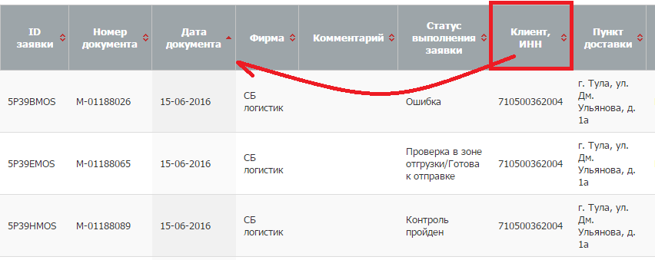

**Рис. 6**

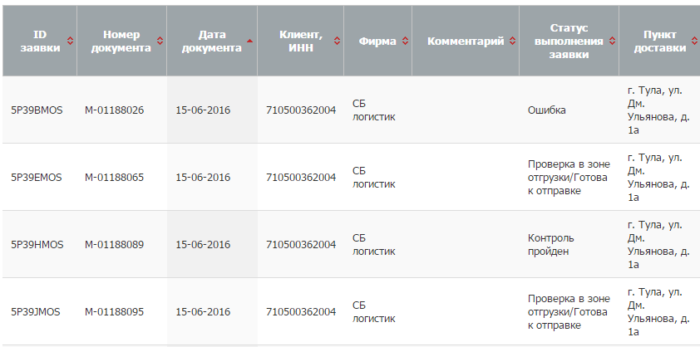

**Рис. 7**

В конце каждого столбца находится фильтр (Рис. 8):

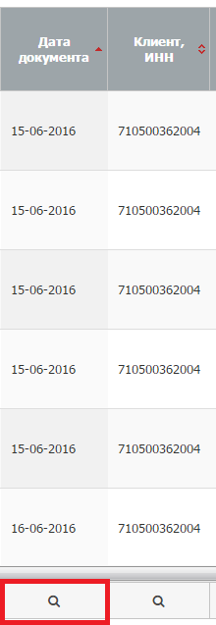

**Рис. 8**

Для поиска определенной заявки , вводится ее данные (или часть) в фильтр столбца, где находятся эти данные и нажимаем "enter".(Рис. 9)

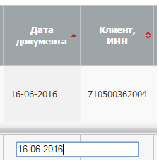

**Рис. 9**

Чтобы убрать фильтры необходимо нажать на кнопку «Сброс фильтров»(Рис. 10)

**C:\Users\Vlada\Desktop\011.png**

**Рис. 10**

## 4 Изменение статусов накладной

Для изменения статуса накладной, необходимо выделить строку и нажать на кнопку «изменить статус накладной» (Рис. 11)

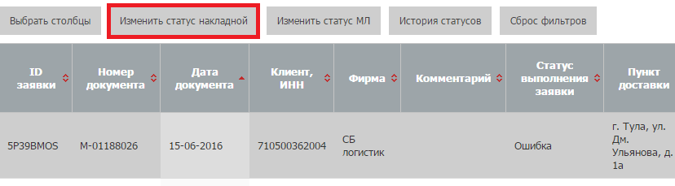

**Рис. 11**

В поле «Новый статус» при нажатии стрелки предлагаются статусы, которые можно проставить(Рис. 12): Статус "доставлено" ставится для подтверждения получения заказа. Статус "не доставлено", если товар не соответствует заказу.

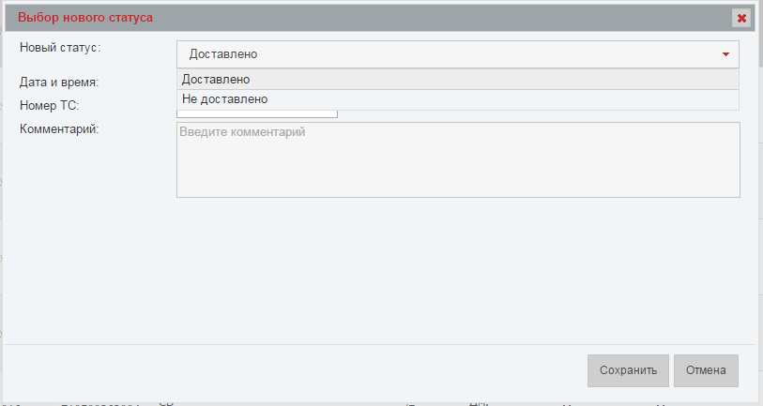

**Рис. 12**

Далее ставится дата и время доставки товара. В ячейке показан пример заполнения. Далее вы можете написать комментарий к накладной и нажимаете "Сохранить".(Рис. 13).

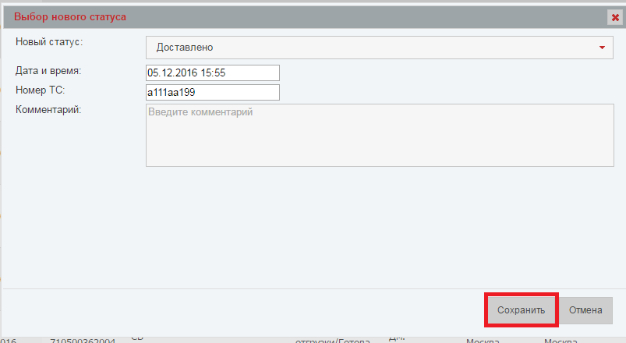

**Рис. 13**

## 4.1 История статусов

Чтобы посмотреть историю изменения статусов заявки, надо выделить строку с нужной накладной и нажать на кнопку «история статусов». Также в истории статусов вы можете посмотреть полную информацию о заказе. (Рис. 14-15)

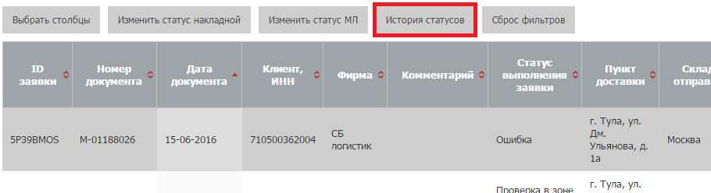

**Рис. 14**

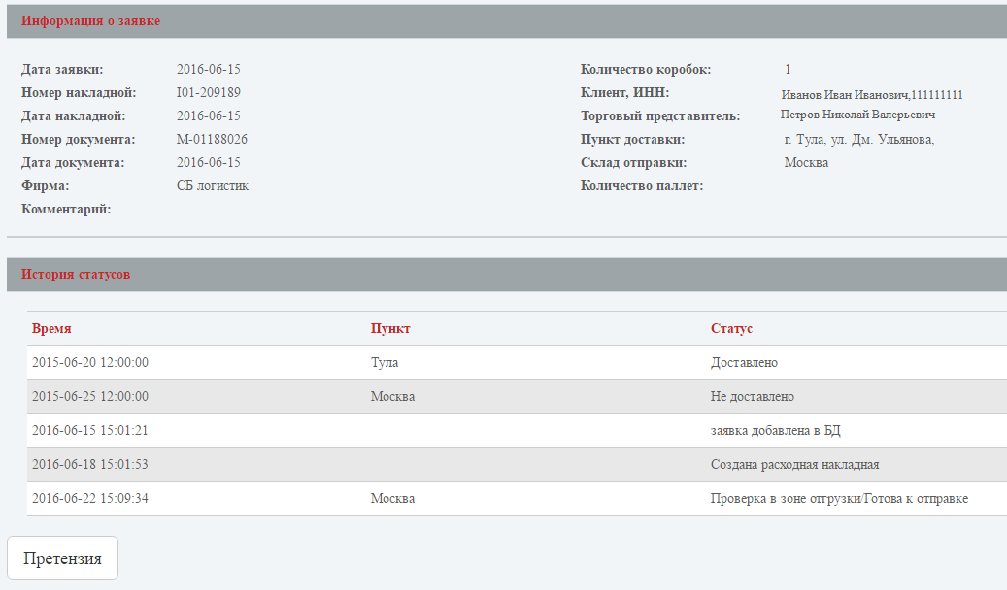

**Рис. 15**

В левом нижнем углу вы видите кнопку "Претензия"(Рис. 16). Нажав на нее, вы можете внести информацию о неточностях заказа.(Рис. 17)

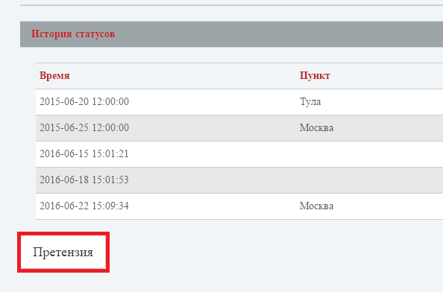

**Рис. 16**

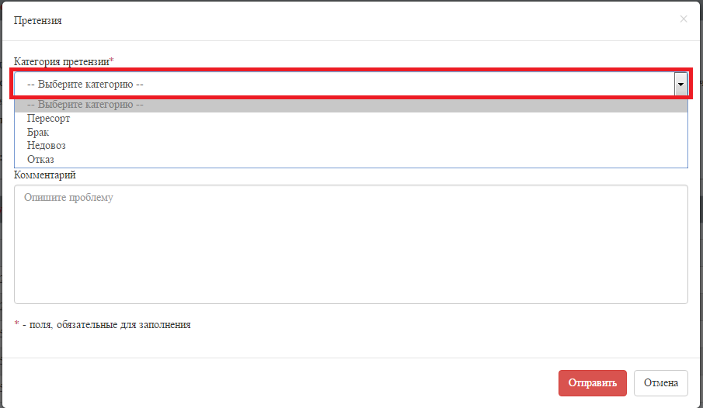

**Рис. 17**

При нажатии стрелки, вам предлагаются варианты претензии:

* Пересорт- пересортица , если какой-то товар перепутали.
* Брак- Если товар сломан или испорчен.
* Недовоз- если отсутствует какой- либо товар из накладной.
* Отказ- если вы отказываетесь от товара.

Далее вы пишите код позиции товара, с которым это произошло, его стоимость, и в комментарии подробно описываете проблему, которая случилась.

После того как вы внесли всю информацию нажимаете кнопку "Отправить" (Рис. 18).

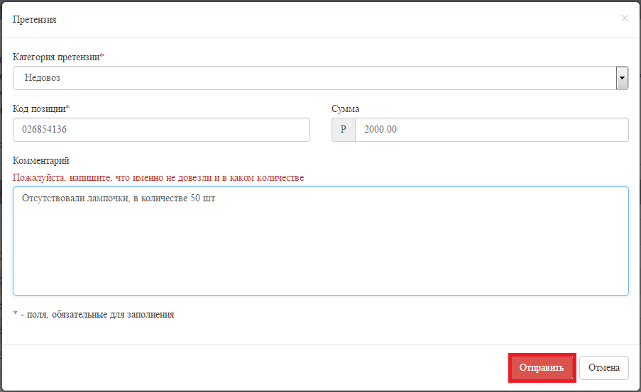

**Рис. 18**

# 5.Контактная информация

|  |  |  |  |
| --- | --- | --- | --- |
| **Описание ситуации** | **Электронная почта** | **Тема письма** | **Данные, которые необходимо указать в письме** |
| Создание нового пользователя | rusakovavm@logicsmart.ru | «Заведение новых пользователей» | Указаны в таблице 1 настоящей инструкции |